Conducteurs isolants électriques
Un conducteur est un matériau qui laisse passer le courant électrique.
Un isolant est un matériau qui ne laisse pas passer le courant électrique.
Pour tester le carton :
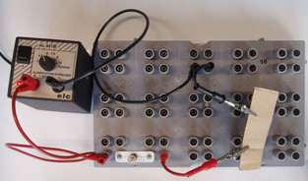
Pour tester l'eau salée :
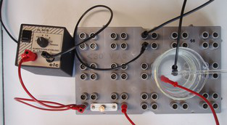
 | Cuivre | Zinc | Aluminium | Fer | Bois | Papier | Carbone | Plastique | Air | Corps humain | Eau du robinet
Conducteur | x | x | x | x |  |  | x |  | x | x | x
Isolant |  |  |  |  | x | x |  | x | x | x | x
Les métaux (Cuivre, Zinc, Aluminium, Fer) sont des conducteurs.
Le carbone est le matériau qui constitue les mines de crayon (noir).
L'air est généralement un isolant mais peut être conducteur comme quand un éclair traverse l'air.
Le corps humain est un mauvais conducteur car la lampe du circuit de test ne s'allume presque pas. Le fait qu'on puisse s'électrocuter (c'est à dire qu'un courant peut traverser un corps humain) montre bien que nous sommes conducteurs.
L'eau du robinet est un conducteur. L'eau salée est un très bon conducteur. C'est la présence des sels minéraux dans l'eau qui fait que l'eau du robinet est un conducteur.

